Szegedi Tudományegyetem
Juhász Gyula Pedagógusképző Kar Tanító- és Óvónőképző Intézet
(Óvodapedagógus BA II.év)

Játékpedagógiai és módszertana II.
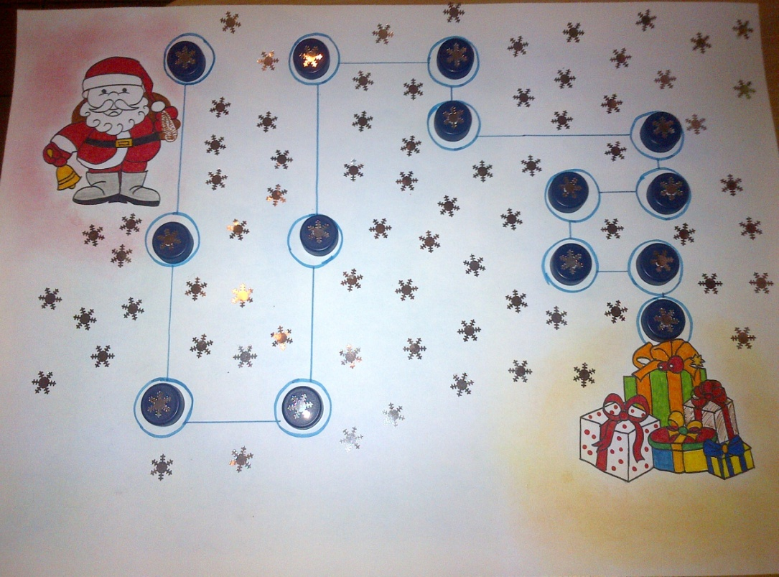

Készítette: Gera Adrienn

EHA-kód:GEATAAF.SZE

Beadási határidő: 2014. 12.03
Oktató: Dr. Sztanáné dr. Babics Edit

A játék a kisgyermekkor legfontosabb és legfejlesztőbb tevékenysége, s így az óvodai nevelés leghatékonyabb eszköze is egyben. A játékhoz megfelelő helyre és egyszerű, alakítható, a gyermeki fantázia kibontakozását segítő anyagokra, eszközökre, játékszerekre van szükség. Az óvodapedagógus feladata, hogy megfelelő csoportlégkört, helyet, időt, eszközöket és élményszerzési lehetőségeket biztosítson a különböző játékformákhoz.
Beadandó dolgozatomban leírom,hogy milyen játékot készítettem el, a Játékpedagógia és módszertana II. című kurzushoz.
Egy egyszerű társasjátékot készítettem, kiscsoportosok részére. Azért kiscsoportosoknak terveztem az adott játékomat, mert jelenleg kiscsoportban töltöm óvodai gyakorlatomat.
Mivel közeleg a karácsony, és már a gyerekek várják a mikulást, így arra gondoltam,hogy ehhez a témához készítem el a játékomat. Tapasztalataim alapján szívesen játszanak olyan elkészítésű játékkal, mely éppen aktuális az évszakhoz.
A játék címe, Segíts a mikulásnak megkeresni az ajándékokat. Ez által úgy gondolom, hogy fejlődik empátia tudatuk, és beleérző képességük.

A játék elkészítéséhez szükséges eszközök:
- kartonlap
- hópelyhek
- sablon ( mikulás, ajándék)
- színes ceruzák
- filctollak
- körző
- papírragasztó
- kupakok(14 db)

Elsőként megvettem papír-írószer boltban a hozzávalókat, majd a kartonlap hátterét kékre színeztem ki , amihez papírzsebkendő segítségével egyenletesebbé tettem a kék szín hatását. Ezt követően a sablonok segítségéve(mikulás, ajándék) körvonalait átrajzoltam, majd saját elképzelésem alapján megrajzoltam a mikulást és az ajándékokat, amiket filctoll segítségével emeltem ki. Ezt követte, a segítő vonalak megrajzolása, hogy a gyermekeknek egyszerűbb legyen megtalálni az útvonalat az ajándékokhoz. Végezetül pedig a kupakokat díszítettem ki. Blue tack segítségével hópihéket ragasztottam a kupakok tetejére.
A kész eredményt a beadandó dolgozatom előlapján is feltüntettem.

A játék menete:
Mint már említettem a fentiekben kiscsoportosoknak készítettem az adott játékot. A feladat, hogy segítsenek megtalálni a mikulásnak az elveszett ajándékokat. Mivel nem bonyolult mezőt készítettem el, így egyesével játszhatják a gyermekek. Segítségképpen az útvonalat is berajzoltam, valamint karikákat, amibe bele kell helyezni a hópihés kupakokat, így tudja követni a gyerek ,hogy éppen hol tart. Elsőként akár az ujjait végighúzhatja a vonalon, hogy minél egyértelműbb legyen neki a feladat. Nehezítésképpen hópihéket ragasztottam a mező belsejében is, így nem teljesen kivehető a gyermekek számára az útvonal. Ha még szeretnénk nehezíteni , akkor kérdéseket is tehetünk fel a gyermekeknek, mondjuk a karácsonnyal kapcsolatban, vagy ,hogy énekeljen egy karácsonyi dalt, és akkor teheti le a körben a következő kupakot. Kérdések például.: Mi szokott hullni télen? Milyen színű a hó? Mit szoktunk karácsonykor feldíszíteni a lakásunkban? Mit szoktak a mikulásnak kikészíteni? Hol megy be a házba a télapó? Mivel érkezik hozzád? Mi az ismertető jele a télapónak? Kinek hozz ajándékot a télapó? Hova szokta rakni az ajándékot? stb. Akár két színű kupakkal is lehet játszani, akkor két gyermek egyszerre tud játszani, akiknek szintén kérdésekre kell válaszolni, és aki minél több kérdésre tud helyesen válaszolni, az találja meg előbb az ajándékokat.
A játék során fejleszthető a gyermeknek a szem-kéz koordinációja, finommotorikája.
Akár a gyermekek is segíthetnek a játék elkészítésében. Színezésben, sablon körülrajzolásában, díszítésben. Nagy örömet szerezhetünk a gyermeknek azzal, hogy közösen készítjük el a játékot. A motiváció nagyon fontos a gyermekek számára, pozitív kifejezések, dicséretek, mindenképpen jó irányba billentik a gyermekek segítőkészségét. Ha elkészült a társasjáték, nincs más feladat, mint játszani vele és jól érezni magukat játék közben.
Beadandó dolgozatomat egy idézettel szeretném zárni.

„ Hacsak lehet, játszik a gyermek. Mert végül a játék komolyodik munkává. Boldog ember, ki a munkájában megtalálja a valamikori játék hangulatát.”

/ Sütő András/

